A.Einstein je nekoč dejal:
“Medicina prihodnosti, bo medicina frekvence, vibracije”
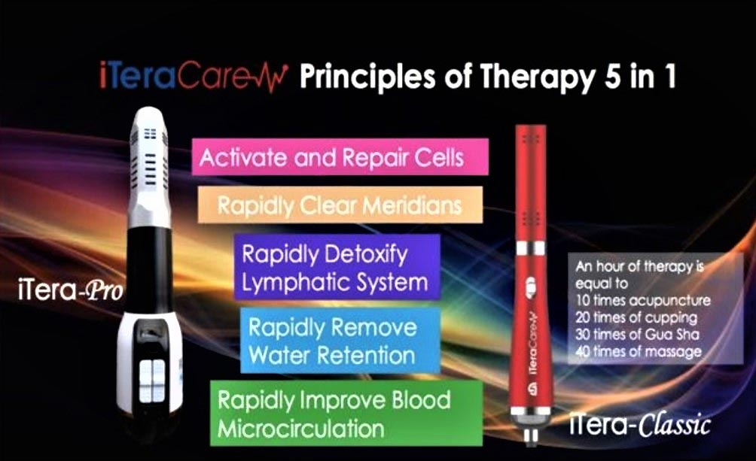

Kaj je iTeraCare ?
V današnjem svetu hitrega tehnološkega napredka se vedno več pozornosti posveča inovacijam, ki obljubljajo izboljšanje našega zdravja in dobrega počutja. Ena takih revolucionarnih tehnologij je teraherčna terapija z napravo iTeraCare, ki odpira nove dimenzije v naravnem zdravljenju. Naprava iTeraCare prinaša terapevtsko revolucijo, ki lahko bistveno izboljša zdravje in kakovost življenja posameznika. S svojo sposobnostjo lajšanja bolečin, izboljšanja prekrvavitve, pospeševanja celične regeneracije in podpore imunskemu sistemu je iTeraCare resnično prebojna tehnologija na področju naravnega zdravljenja. Je varen, naraven in učinkovit način za izboljšanje svojega zdravja in počutja.S pomočjo terahertz valov, svetlobne vibracije in delovanjem globoko v telo vnese novo vibracijo.iTeraCare oddaja svetlobo, ki ima vibracijo Svetlobe življenja, bolJ poznana pod imenom Schumanova frekvenca. Telo skozi terapijo globinsko sprejme svetlobo in dobre vibracije.Pogosto se pokaže, da ima težava ki se pokaže na enem mestu, vzrok nekje drugje in z iTeraCare napravo vplivamo na vse dele. Teraherz je poseben elektromagnetni val, ki na telo deluje v frekvenčnem pasu dobrega delovanja normalne celice in ima protivnetni učinek. S prostim očesom te frekvence valov ne zaznamo. Svetloba v visceralni predel s pomočjo nežnega pritiska zraka vstopa direktno, doseže tudi kostni mozeg, ter globinsko odstranjuje hlad in vlago iz telesa. Odpre mikrocirkulacijo v celicah, da vsaka celica sprejme svojo vibracijo, aktivira šibke ali neaktivne celice. Povečana mikrocirkulacija odpravlja zastoje vode v telesu. Zdrave celice okrepi, poškodovane pa popravi ali jih s toksično tekočino odplakne iz organizma.Do zastoja tekočin v telesu pride, ko vaše energije dlje časa doživljajo pritisk zunanjih energij in telo ne zmore več samo odlagat toksinov – Z iTeraCare se umaknejo energijski pritiski, fascija pride do zračnosti in boljše frekvence ter spusti višek tekočin. Celice telesa pridejo do potrebnih čistih tekočin ter kisika, zato je nujno potrebno ob terapiji (po navodilih terapevta) popit dovolj tekočine.

ITeraCare je sestava:
Quantum Technology
Terahertz Technology
Optical Quartz Technology

Na kaj vpliva ITeraCare terapija?
Pri čem vam pomaga?

Deluje protibolečinsko in protivnetno. Teraherčni valovi imajo zmožnost zmanjševanja vnetij in olajševanja bolečin. Uporaba naprave iTeraCare lahko pomaga pri lajšanju kroničnih bolečin, kot so artritis, mišične napetosti in celo migrene.
Svetlobni valovi Teraherz uravnavajo notranje organe, sproščajo toksine, prilagodi telesne funkcije, poveča vitalnost, omogoči večji pretok energij, okrepi imunski sistem in bistveno – poveča sposobnost telesa da si pomaga sam.
Energijskim telesom dvigne vibracijo, dovaja Svetlobo globoko v telo.
Sprosti delovanje notranjih organov
Redči kri, izboljša mikrocirkulacijo in poveča krvni pretok. Teraherčni valov pomagajo pospešiti dostavo kisika in hranil v tkiva, mišice in organe, kar pospešuje proces zdravljenja in izboljšuje splošno vitalnost.
Spodbuja celično regeneracijo in obnovo tkiv. To pomeni hitrejše celjenje ran, manjših poškodb in regeneracijo kože. iTeraCare je odlična izbira za vse, ki želijo izboljšati svojo kožo in pospešiti celjenje po operacijah ali poškodbah.
Uporabljajo ga pri kroničnih boleznih in raku in alergijah
Pozitivno vplivajo na imunski sistem, saj spodbujajo proizvodnjo belih krvnih celic in izboljšujejo obrambne mehanizme telesa. To vodi do boljšega splošnega zdravja in večje odpornosti proti boleznim.
Uravnava in podpre delovanje endokrinih žlez.
Sprošča in zmanjšuje stres ima prijeten ter sproščujoč učinek na telo in duha. Redna uporaba pomaga pri zmanjševanju stresa, izboljšanju spanca in povečanju splošnega občutka dobrega počutja.
Sprosti toksine, ki so bile že dlje ujeti v fasciji in visceralnih organih, zato je idealna terapija za razstrupljanja ob postenju, hujšanju ali po boleznih.
Odlično učinkuje na hrbtenici, pogosto priporočajo, da se najprej začne uporabljati na hrbtenici – ob uporabi se pospeši nastanek novih izvornih celic, aktivirajo se v kostnem mozgu.
Dopolni in uravna avro, čisti meridiane in limfo.
Obnovi energijo telesa.
Po terapiji imate občutek globoke sprostitve, toplota in vibracije vas zmehčajo.

Poleg obravnavanja telesa se lahko energitizira tudi vodo,
s tem voda postane živa, mehka. Redno pitje vode TeraHertz pomaga povečati aktivnost celic, zmanjšati viskoznost krvi – naredili so tudi poskus pod mikroskopom, ko so pogledali kri pred pitjem energizirane vode in po pitju – kri je bila bolj tekoča, brez strjenih krvničk. Pomaga tudi pri izločanju strupov iz telesa, ter celicam omogoča samoobnavljanje, samopopravljanje. Zaradi linearne strukture molekule vode se izboljša tudi prehod skozi membrane celic, in telo je tudi bolje hidrirano. Po vstopu v telo frekvenca TeraHertza prenaša več hranil, mineralov, kisika, izboljša razstrupljanje. Odpornost organizma proti sevanju poveča, nevtralizira proste radikale, vrne vitalnost vode.. Uživanje take vode izboljša naše zdravje, počutje, celo pomaga pri odpravi nekaterih težav. Dovolj je, da se voda energetizira do 60 sekund, in ostaja napolnjena s TeraHerzi do 24 ur.

Raziskovalne študije so odkrile številne prednosti pitja TeraHertz vode:
- razstrupljanje,
- pomaga pri razjedah, boljše celi rane,
- uničuje proste radikale,
- pomaga odplakniti težke kovine iz telesa,
- boljša absorbcija hranil, nutrientov,
- izboljšanje alergij, astme,
- boljši krvni obtok, stanje krvi,
- manjša utrujenost,
- hitrejše okrevanje po bolezni,
- zmanjšuje celulit, gube…
- boljše pomnjenje,
- bolj bazično okolje v telesu,
- nižja raven nasičenih maščob,
- izboljšana glukoza v krvi.

V tem blogu bomo raziskali, kaj je teraherčna terapija, ki povezuje naš terapevtski cikel, kako deluje naprava iTeraCare in kakšne neverjetne koristi lahko prinese našemu/vašemu zdravju.

Kaj je teraherčna terapija?
Teraherčna terapija uporablja teraherčne valove, ki se nahajajo med mikrovalovi in infrardečimi valovi na elektromagnetnem spektru. Ti valovi imajo edinstveno sposobnost, da prodrejo globoko v tkiva, kjer lahko spodbujajo celično regeneracijo, izboljšajo prekrvavitev in pospešijo celjenje.
Kakšne rezultate prinašajo terapije s to napravo si lahko pogledate tukaj.

Kako deluje naprava iTeraCare?
Naprava iTeraCare je zasnovana za uporabo teraherčnih valov na način, ki je prijeten, varen, enostaven in učinkovit. S svojo napredno tehnologijo cilja na specifična področja telesa in prinaša ciljno terapijo neposredno v globoka tkiva. Postopek je preprost: napravo se usmerja na področje, ki potrebuje zdravljenje, da teraherčni valovi opravijo svoje delo.

Terapevtske koristi teraherčne terapije z iTeraCare

